
Ляховиччина официально начала сезон
наведения чистоты и порядка

Решением райисполкома с 18 марта по 30 апреля в районе объявлен месячник по уборке, благоустройству и озеленению дворов, площадей, улиц, скверов, парков, зоны отдыха и других объектов социально-бытового и культурного назначения.
Мониторинг за наведением порядка и поддержанием чистоты будет осуществлять районная оперативная группа.
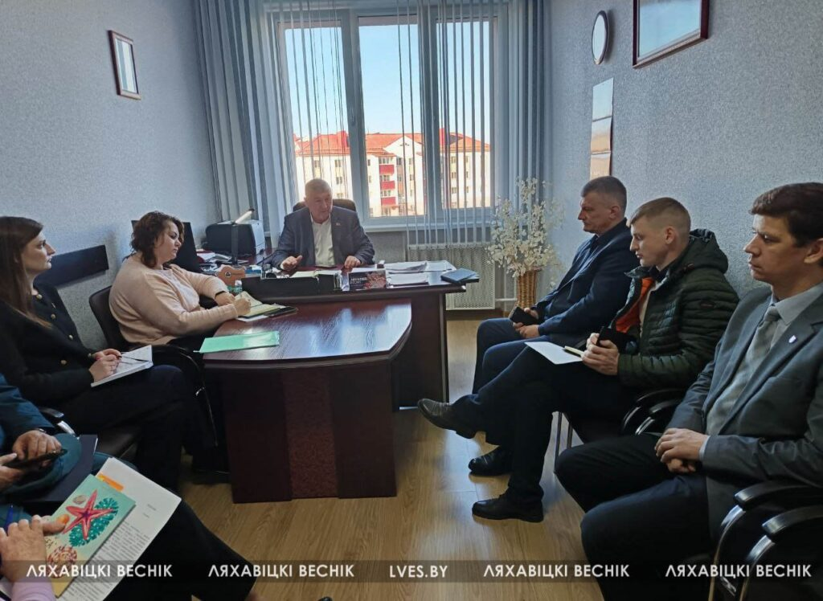
В первый день объявленного месячника состоялось заседание районной оперативной группы. Были поставлены первоочередные задачи по наведению порядка.
В частности, ДРСУ-200 и лесхозу необходимо благоустроить придорожные полосы, очистить их от мусора и упавших ветвей. Генеральная уборка необходима как территориям многоквартирной застройки в городе и сельских населённых пунктах, так и в частном секторе, на участках общего пользования. Каждое предприятие и учреждение обязано наводить порядок на подведомственных и закреплённых территориях.
Запланированы меры по наведению порядка в промышленной зоне, в местах проведения раскопок, гаражно-строительных кооперативах, а также по ремонту улично-дорожной сети, въездов во дворы, внутриквартальных проездов и других территорий.
Организациям и трудовым коллективам необходимо поработать на подведомственных, прилегающих и закреплённых территориях.
Население приглашают принять участие в благоустройстве и наведении порядка на дворовых территориях многоквартирных жилых домов, придомовых территориях индивидуальных домовладений в городской и сельской местности.
Вместе мы сделаем свой город чище, уютнее и комфортнее!
#здоровые_города_и_поселки

